**Министерство науки и высшего образования Российской Федерации**

**федеральное государственное автономное образовательное учреждение высшего образования**

**«НАЦИОНАЛЬНЫЙ ИССЛЕДОВАТЕЛЬСКИЙ УНИВЕРСИТЕТ ИТМО»**

**(Университет ИТМО)**

**Отчет по лабораторной работе №1**

Выполнила:

Кошкарева Мария

Группа:

К3342

Преподаватель:

Говоров А.И.

г. Санкт-Петербург, 2020

**Цель:**

Реализовать сайт, используя фреймворк Django и СУБД, в соответствии с практическим заданием.

Практическое задание: Список отелей.

Необходимо учитывать название отеля, адрес, описание, вместимость, типы номеров, удобства, владельца отеля.

Необходимо реализовать регистрацию новых пользователей, с целью дальнейшего добавления ими комментариев. При добавлении комментариев должны сохраняться период проживания, текст комментария, рейтинг (1-10), информация о комментаторе.

**Описание результатов:**

Главная страница по адресу …/main/

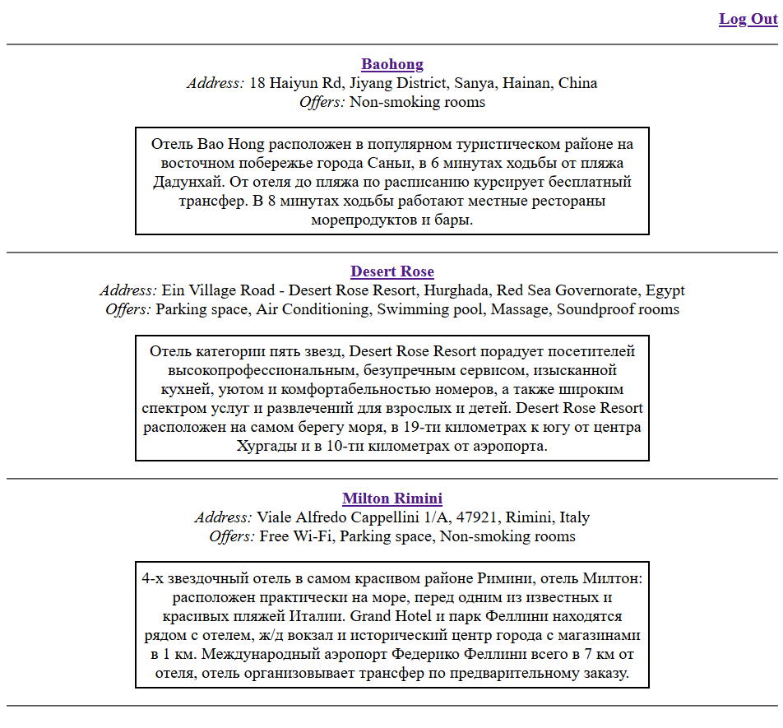

*Шапка:*

Если пользователь вошел – ссылка для выхода; не вошел – ссылки для входа или регистрации.

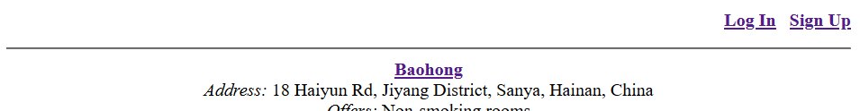

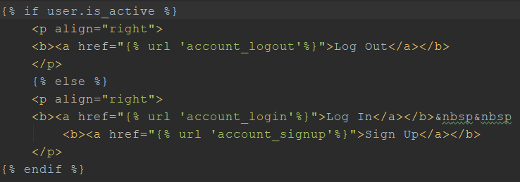

*Основное:*

Название отеля с ссылкой на страницу с информацией (…/info/<id>/).



Адрес, удобства, превью описания (данные из модели Отель).

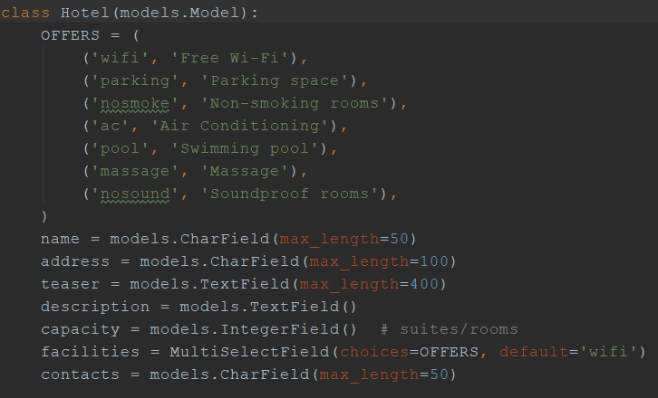

Страница с информацией отеля по адресу …/info/<id>/

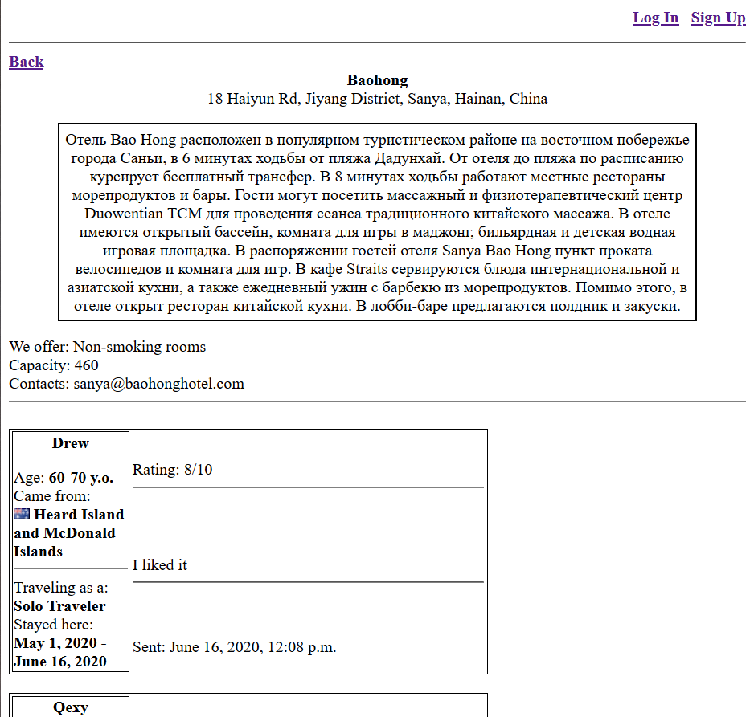

…

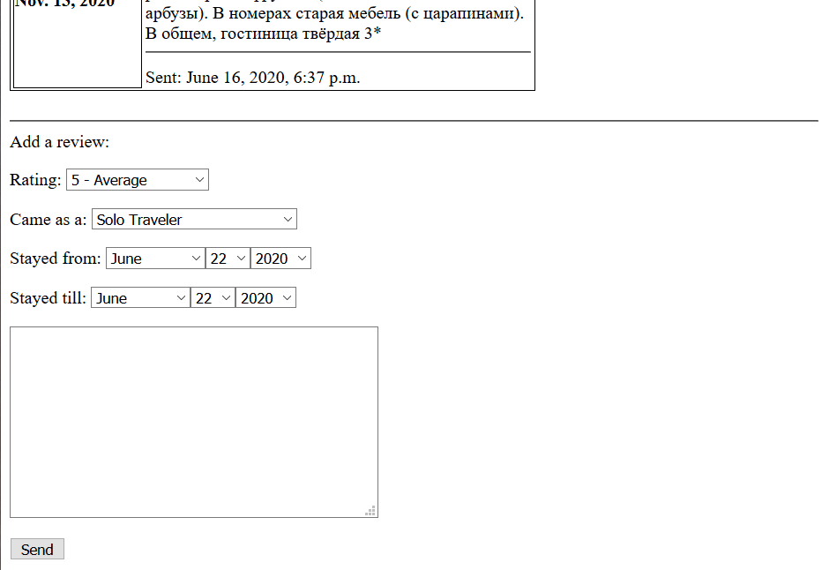

*Основное:*

Ссылка на главную страницу.



Название отеля, адрес, полное описание, удобства, вместимость, контакты (данные из модели Отель, представленной выше).

Блок с отзывами.

Имя пользователя, данные профиля (возраст, страна),

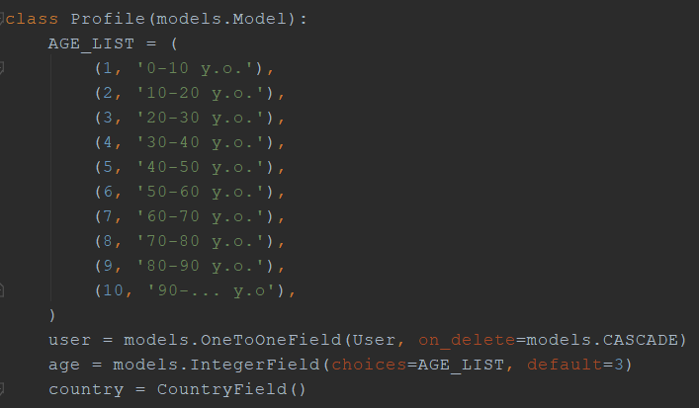

данные формы (тип туриста, время поездки, рейтинг, текст, дата оставления отзыва) – поля из модели Комментарий.

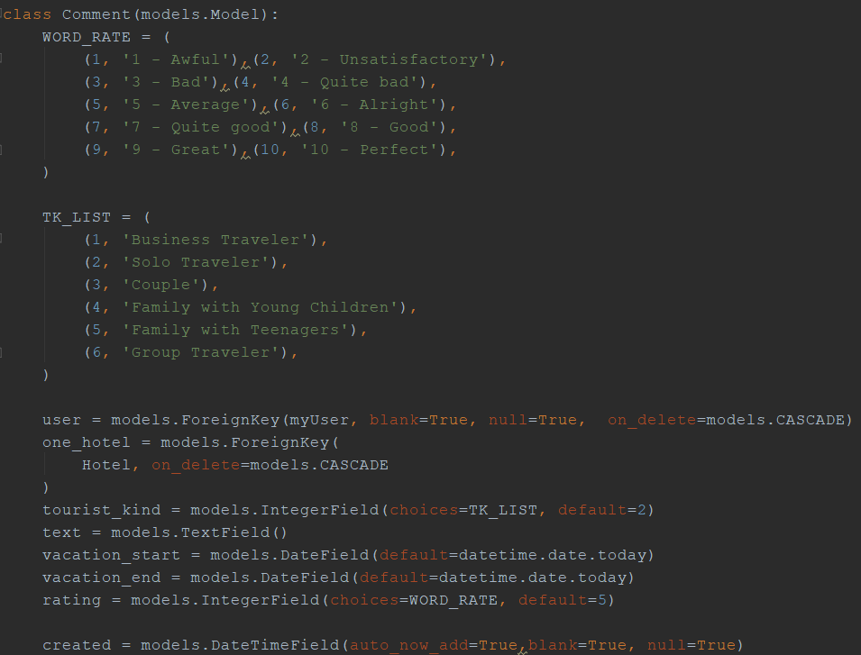

Форма для оставления отзывов.

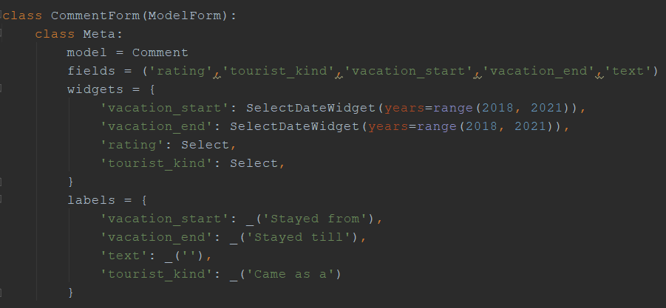

Пример работы:

При открытии страницы отеля неавторизованный пользователь не сможет оставить отзыв.

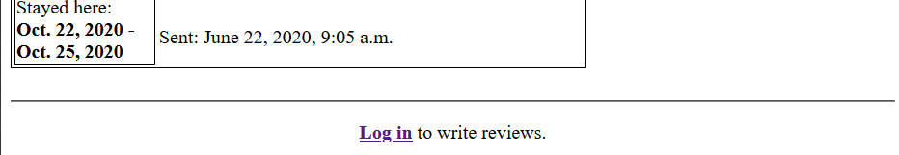

Предположим, что мы не регистрировались. Сделаем это.

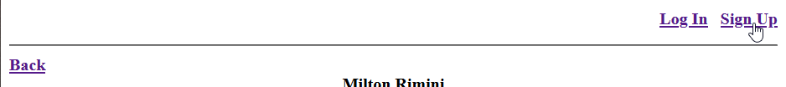

Дополнения к форме регистрации.

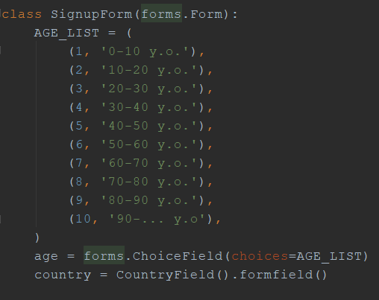

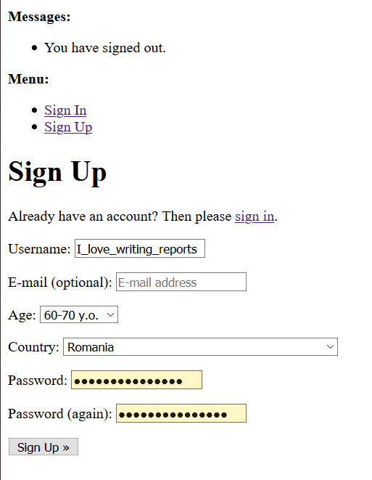

Теперь мы можем написать отзыв.

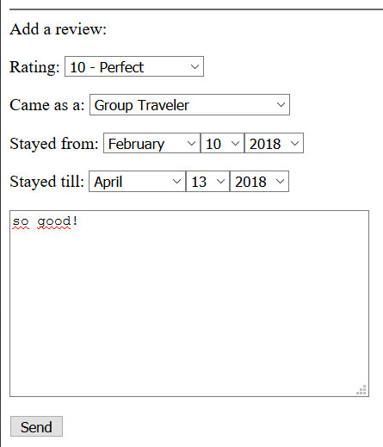

Отзыв добавляется к остальным.

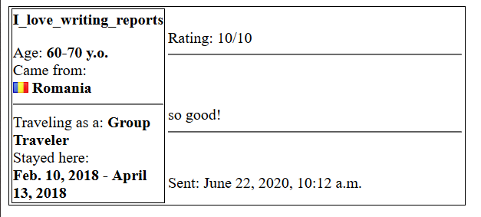

**Вывод:**

При выполнении лабораторной работы были получены навыки реализации сайта с использованием фреймворка Django.